COMMUNIQUE DE PRESSE – KOUSTRUP AND CO

Les decoration de Noel en verre & en papier

boules de Noel & Cones

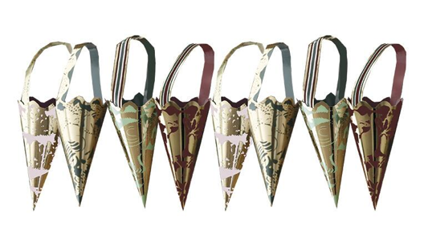
Chez Koustrup and Co, Noël est une fête illustrée. A travers des produits de qualité, cette entreprise familiale danoise de 4 générations nous invite à découvrir la beauté de la nature en collaboration avec des artistes botaniques et des artistes. Respectueuse de l’environnement, Koustrup and Co fabrique des produits de façon éthique et aussi respectueuse de l’environnement que possible. Cette approche responsable de la nature n’est pas un projet ponctuel mais un processus continu.
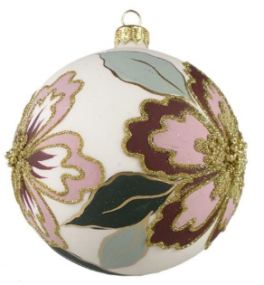
Tous les produits de Noël

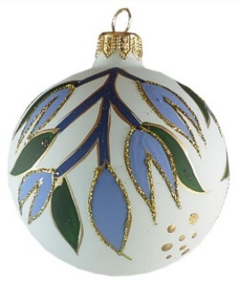

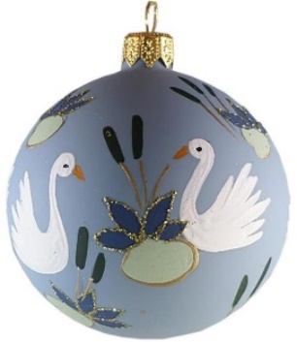

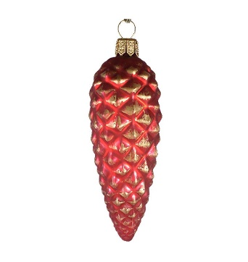
BOULES en VERRE
Boule en verre exclusive soufflée à la bouche et peinte à la main avec de la peinture dorée et du mica, ce qui donne à la boule une finesse supplémentaire. Ruban de soie noir inclus pour accrocher. livrée dans un joli petit coffret cadeau en carton recyclé pour le rangement. Taille : Ø7 cm.16.14 € Cône rouge et doré : 9,68 €

PAPIER DE DÉCORATION - VERT / ROUGE / OR
Amusez-vous à couper des maisons de bonbons pour le sapin de Noël.
Les maisons de la boutique de trombones conçues par l'artiste visuelle Sonia Brandes. Les feuilles sont au format A3 et sont imprimées des deux côtés. Contient 2 feuilles - 4 pcs. sur chaque feuille.€9.68
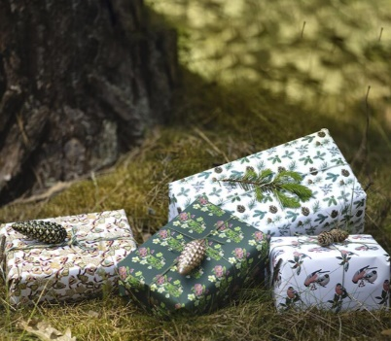

PAPIER CADEAU - CONIFÈRES ET GÂTEAUX - RECYCLER 4 FEUILLES
Emballage cadeau avec quatre différents motifs de Noël chaleureux.
Du papier de haute qualité fabriqué à partir de papier recyclé. Le papier assure un look élégant lorsque le cadeau doit être donné. Illustrations de Redoute, Marianne Scheel et Carl Christian Tofte. €8.39
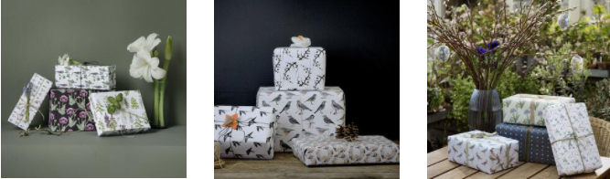

Contact presse : Gaelle Stevant le Franc – gaelle@imagypress.com

